Тема 19: Вперед по азимуту: Навигация для начинающих искателей приключений!

Автор: Рахматуллина И.Р.

Аннотация. Видеоролик и сопровождающие методические рекомендации разработаны для обучающихся 5-6 классов с целью формирования навыков ориентирования на местности по азимуту. Ключевой особенностью материала является интеграция процесса обучения с изучением географии, истории и культуры родного края, что способствует развитию геокраеведческой компетентности.
Abstract. The video and accompanying guidelines are designed for students in grades 5-6 to develop azimuth orientation skills. The key feature of the material is the integration of the learning process with the study of geography, history and culture of the native land, which contributes to the development of geocritical competencies.

Актуальность. В условиях современных технологий (GPS-навигация и т.д.) знания и умения ориентирования на местности могут казаться устаревшими. Однако, данный контент демонстрирует, что владение компасом и азимутом – это не просто навык выживания, но и инструмент познания и исследования окружающего мира, особенно родного края.
- Интеграция с местным контекстом. Задания предполагают выбор маршрутов, пролегающих через значимые объекты местного значения: исторические памятники, природные достопримечательности, этнографические комплексы и т.д. Это превращает процесс обучения в увлекательное краеведческое исследование.
- Формирование образа "малой Родины". Определение азимутов и прокладывание маршрутов к локальным объектам способствует визуализации географии родного края, осознанию его пространственных особенностей, а также формированию эмоциональной связи с территорией.
- Развитие исследовательской деятельности. Учащиеся не просто следуют заданным маршрутам, но и получают задания по сбору информации об истории, культуре и природе объектов, находящихся на пути, что стимулирует исследовательский интерес и познавательную активность.
- Применение знаний в реальных ситуациях. Умение ориентироваться по азимуту может быть использовано при проведении краеведческих экскурсий, участии в туристических походах, организации экологических троп и других социально значимых проектах, направленных на изучение и сохранение наследия родного края.
Техника безопасности.
- При планировании маршрута необходимо учитывать доступность объектов и их соответствие возрастным особенностям детей.
- Перед выходом на маршрут провести инструктаж не только по технике безопасности, но и по правилам поведения на территории историко-культурных объектов, а также в природных зонах.
- Рекомендуется привлекать к разработке маршрута местных краеведов, историков или представителей природоохранных организаций.
- Поощрять бережное отношение к памятникам истории и культуры, а также к окружающей среде.
Оборудование.
- Персональный компьютер с выходом в интернет.
- Туристический компас на каждого обучающегося.
- Мерная рулетка или шагомер (для измерения расстояний на местности).
- Фотоаппарат или мобильный телефон с камерой (для фиксации краеведческих объектов).
- Блокнот и ручка (для записи собранной информации).
- Карта местности (желательно с указанием исторических и культурных объектов).
- Информационные материалы о родном крае.
Цели и задачи.
Цель: Формирование у обучающихся геокраеведческой компетентности посредством освоения навыков ориентирования на местности по азимуту.
Достигаемые задачи.
  - Ученик знает основные понятия, связанные с ориентированием на местности (азимут, компас, склонение магнитной стрелки).
  - Ученик умеет использовать компас для определения направления движения.
  - Ученик умеет находить и анализировать картографическую информацию о родном крае.
  - Ученик умеет собирать и систематизировать краеведческую информацию об объектах, находящихся на маршруте.
  - Ученик проявляет интерес к изучению истории, культуры и природы родного края.
  - Ученик применяет полученные знания и навыки в краеведческой деятельности.
Теоретический блок.
- Объяснение основных понятий, связанных с ориентированием на местности (азимут, компас, склонение магнитной стрелки) (рис. 1).
- Краткий обзор истории использования компаса в навигации и путешествиях.
- Географические особенности родного края (рельеф, гидрография, климат).
- Исторические и культурные памятники, расположенные в данной местности.
- Природные достопримечательности и охраняемые территории родного края.
- Выдающиеся личности, связанные с данной местностью.
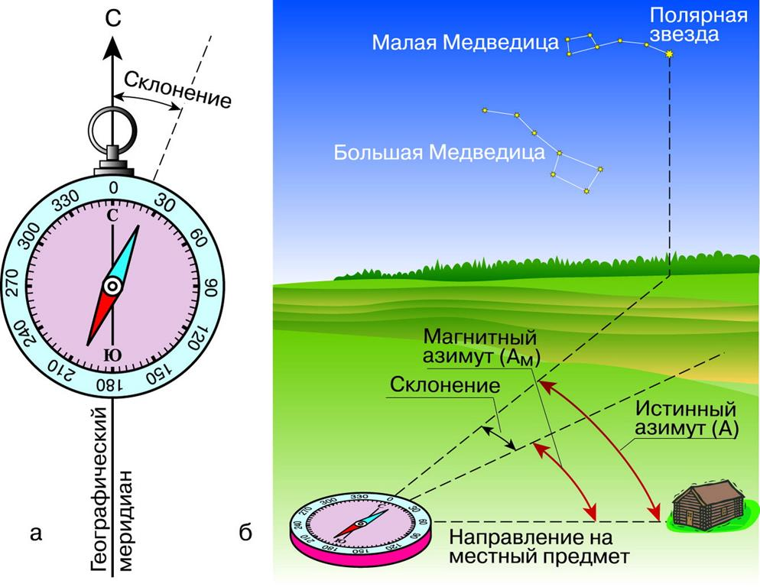
Рис. 1 – магнитное склонение (а) и магнитный азимут (б)

Ход выполнения.
- Повторение терминов: истинный азимут, магнитный азимут, истинный (географический) меридиан, магнитный меридиан, склонение магнитной стрелки).
- Выбор местного знакового объекта. Выбор объекта должен быть обоснован его исторической, культурной или природной значимостью для родного края.
- Нахождение объекта на картографических интернет-сервисах.
  - Поиск информации об объекте (история, описание, фотографии).
  - Определение координат объекта и расстояния до него от исходной точки.
  - Составление краткого описания объекта для использования во время маршрута.
- Выезд на объект:
  - Определение сторон света с помощью компаса.
  - Движение по заданному азимуту до объекта.
  - Сбор информации об объекте (фотографирование, запись рассказов местных жителей, зарисовки).
- Решение задач и тестирование:
  - Составление кроссворда или викторины по краеведческой тематике.
  - Написание небольшого эссе о посещенном объекте.
  - Создание презентации или видеоролика о маршруте.
Подведение итогов. Навыки, приобретенные обучающимися, будут полезны не только при ориентировании на местности, но и при реализации краеведческих проектов и инициатив, способствующих сохранению и популяризации культурного и природного наследия родного края.
Уровни результатов обучения:
- Первый (низкий) уровень:
  - Ученик знает основные понятия, связанные с ориентированием на местности.
  - Ученик знает, что такое компас и для чего он применяется.
  - Ученик знает название нескольких местных достопримечательностей.
- Второй (средний) уровень:
  - Включает первый (низкий) уровень.
  - Ученик умеет определять стороны света с помощью компаса.
  - Ученик умеет пользоваться картографическими интернет-сервисами.
  - Ученик умеет откладывать на компасе азимуты и двигаться по заданному азимуту.
  - Ученик может рассказать об истории или легендах, связанных с посещенным объектом.
- Третий (высокий) уровень:
    - Включает первый (низкий) и второй (средний) уровни.
    - Умеет анализировать картографическую информацию и планировать маршруты с учетом краеведческой составляющей.
    - Умеет собирать и систематизировать краеведческую информацию.
    - Умеет представлять результаты своей деятельности в виде презентаций, докладов или творческих работ.
    - Проявляет инициативу при разработке краеведческих проектов.

Литература
1. Яндекс. Карты: https://yandex.ru/maps
2. Nakarte.me: https://nakarte.me
3. Go-hiking: https://go-hiking.ru/tools/declination/

Тестовые задания
1. Что такое истинный азимут?
A) Угол между севером и направлением на объект по часовой стрелке.
B) Угол между югом и направлением на объект по часовой стрелке.
C) Угол между востоком и западом по часовой стрелке.
D) Угол между севером и направлением на объект против часовой стрелки.
2. Что такое магнитный азимут?
A) Угол между магнитным севером и направлением на объект по часовой стрелке.
B) Угол между магнитным севером и направлением на объект против часовой стрелки.
C) Угол между магнитным югом и направлением на объект по часовой стрелке.
D) Угол между магнитным югом и направлением на объект против часовой стрелки.
3. Что такое склонение магнитной стрелки?
A) Угол между югом и направлением на объект.
B) Разность между востоком и западом.
C) Угол наклона компаса.
D) Разность между истинным и магнитным меридианом.
4. Какой из следующих факторов может повлиять на точность показаний компаса?
A) Наличие металлических предметов поблизости.
B) Наличие древесно-кустарниковых насаждений поблизости.
C) Влажность воздуха.
D) Температура воздуха.
5. Если вы хотите двигаться по азимуту 45°, в каком направлении вам нужно идти?
A) На юго-восток.
B) На северо-восток.
C) На юг.
D) На запад.
6. Если вы хотите двигаться по азимуту 180°, в каком направлении вам нужно идти?
A) На восток.
B) На юг.
C) На запад.
D) На северо-восток.
7. Если вы хотите двигаться по азимуту 270°, в каком направлении нужно идти?
A) На восток.
B) На юг.
C) На запад.
D) На юго-восток.
8. Как определить истинный азимут, зная магнитный азимут?
A) К магнитному азимуту добавить или вычесть склонение магнитной стрелки.
B) Умножить магнитный азимут на 2.
C) Разделить магнитный азимут на склонение магнитной стрелки.
D) Умножить магнитный азимут на склонение магнитной стрелки.
9. Что произойдет, если вы будете следовать по азимуту, не учитывая склонение магнитной стрелки?
A) Вы достигнете своей цели быстрее.
B) Вы можете оказаться далеко от запланированного маршрута.
C) Компас выйдет из строя.
D) Ничего не произойдет.
10. Каков основной принцип работы компаса?
A) Он использует GPS-сигналы для определения направления.
B) Он реагирует на магнитное поле Земли.
C) Он основан на солнечных часах.
D) Он реагирует на изменения атмосферного давления.

Ответы: 1А, 2А, 3D, 4А, 5В, 6В, 7С, 8А, 9В, 10В.

ЗадаЧИ
Задача 1. Определите азимуты и запишите зашифрованные слова.
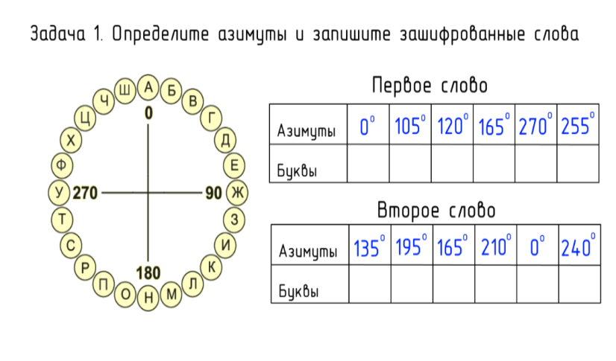 | 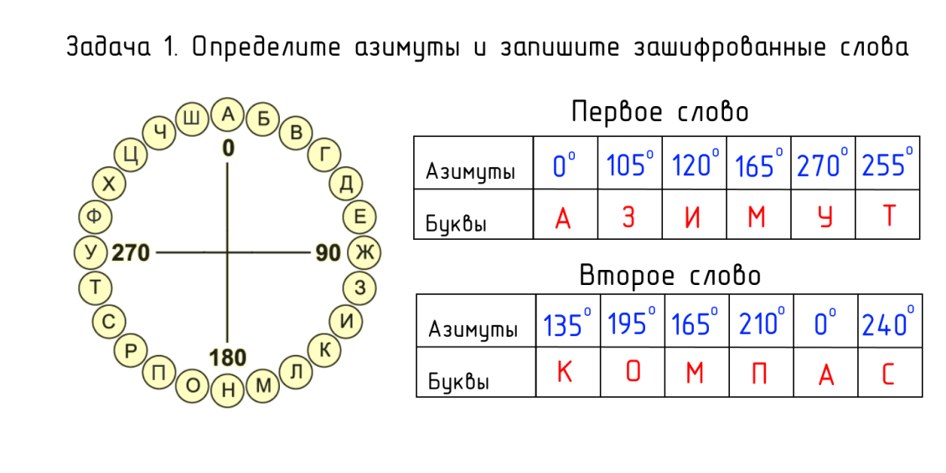
 | Ответ
Задача 2. Определите магнитный азимут линии АБ, если известен истинный азимут Аи = 270°30’ и склонение магнитной стрелки западное δз = 5°10’. Нарисуйте схему.
Ответ: | 